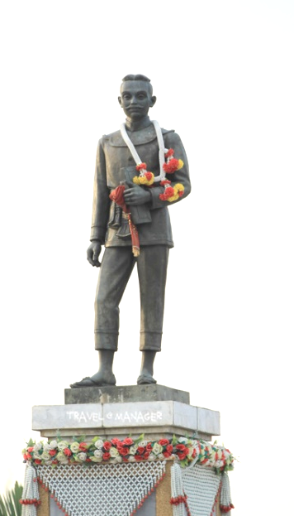
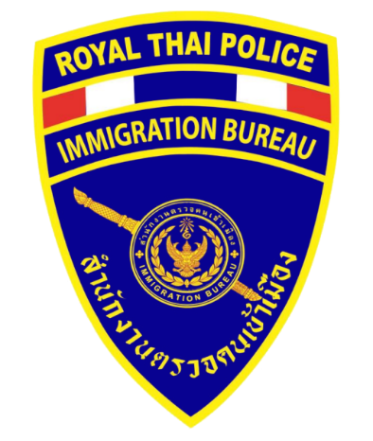
รายงานผลการปฏิบัติราชการประจำเดือน

ตรวจคนเข้าเมืองจังหวัดชัยภูมิ
ข้อมูล ณ วันที่ 30 พฤศจิกายน 2566
รายงานการปฏิบัติราชการประจำเดือน พฤศจิกายน 2566
ประจำปีงบประมาณ พ.ศ. 2567
ตรวจคนเข้าเมืองจังหวัดชัยภูมิ
2. งานบริการคนต่างด้าว
เมื่อวันที่ 1-30 พฤศจิกายน 2566 งานบริการคนต่างด้าว ตม.จว.ชัยภูมิ ปฏิบัติหน้าที่ กรณีคนต่างด้าว
ขออยู่ต่อในราชอาณาจักรเป็นการชั่วคราว ขอรับการตรวจลงตราหรือเปลี่ยนประเภทการตรวจลงตรา
ขออนุญาตเพื่อกลับเข้ามาในราชอาณาจักร แจ้งรายงานตัวคนต่างด้าวทุก 90 วัน แจ้งที่พักอาศัยของ
คนต่างด้าว และการตรวจสอบขออยู่ต่อในราชอาณาจักร ผลการปฏิบัติปรากฏตามเอกสารที่แนบมาพร้อมนี้

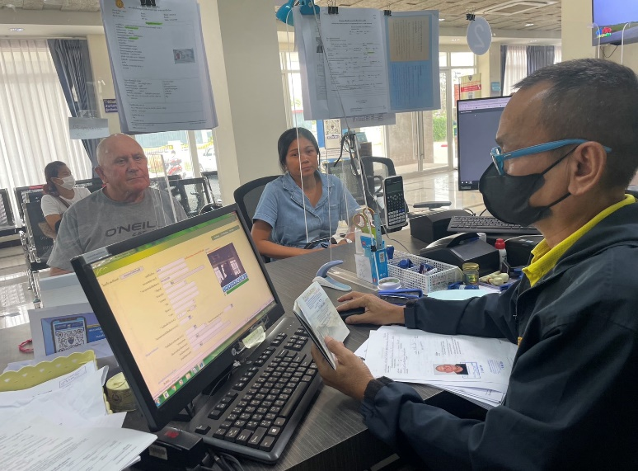
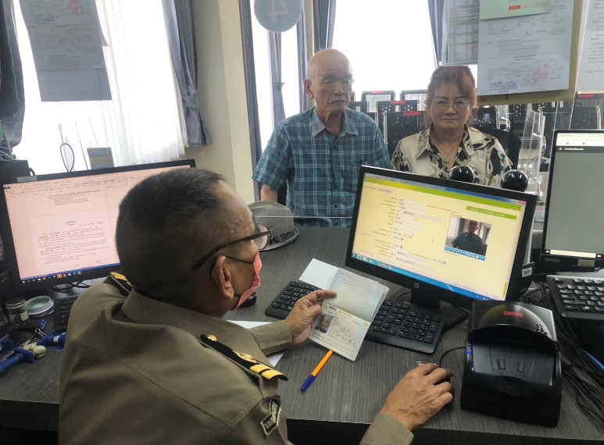
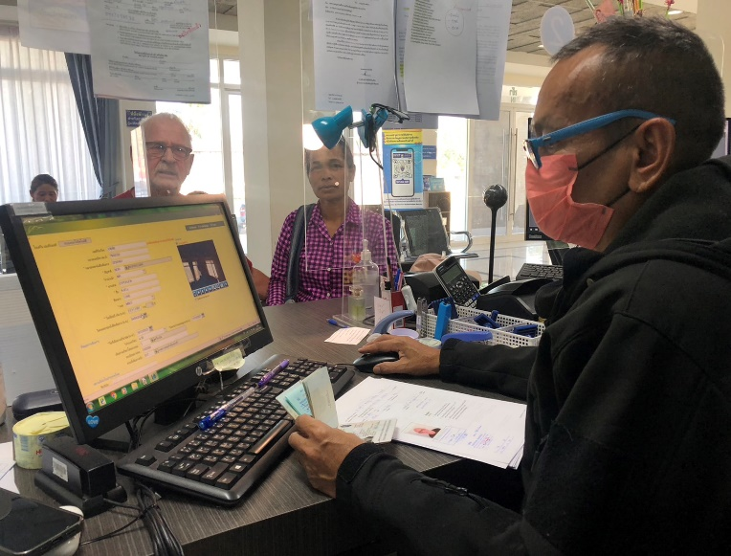
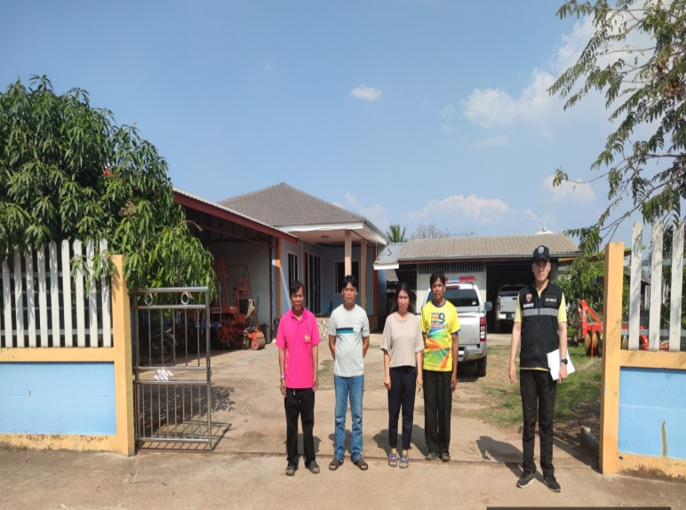

รายงานผลการปฏิบัติราชการประจำเดือน

ตรวจคนเข้าเมืองจังหวัดชัยภูมิ
ข้อมูล ณ วันที่ 30 พฤศจิกายน 2566
สถิติงานบริการคนต่างด้าว ประจำเดือน พฤศจิกายน 2566
